География
8 класс
Тема: Разнообразие рельефа. Полезные ископаемые Европы и Азии.
ЕВРОПА
Рельеф Европы разнообразен. По Центральной Европе (от Великобритании до Уральских гор России) простираются обширные равнины.
В южной части Европы находятся горы: Альпы, Пиренеи, Апеннины, Карпаты, Кавказ.
Альпы - самые высокие горы Европы. У подножия гор лежат горные озера. Самые красивые озера – Цюрихское и Женевское.
Самая высокая гора в Альпах – Монблан.
В Альпах много долин с сочными травами. 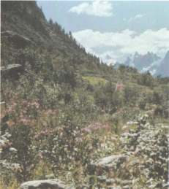

Пиренеи - это труднопроходимые горы. Некоторые их вершины покрыты снегом. Через Пиренеи проложены дороги.
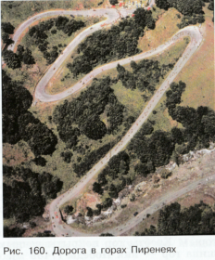

Апеннины - невысокие горы с округлыми вершинами и пологими склонами.
На востоке, отделяя Европу от Азии, лежат Уральские горы, а на юге – Кавказ.
На территории Европы добывают: каменный уголь, торф, известняк, поваренную соль, песок, глину, нефть, руды цветных и черных металлов.

АЗИЯ
Рельеф Азии разнообразен. Здесь расположены Западно-Сибирская и Великая Китайская равнины. В Азии раскинулись Среднесибирское плоскогорье, Тибетское и Иранское нагорья, возвышаются горы Урал, Кавказ, Алтай, Тянь-Шань и самые высокие в мире горы – Гималаи.
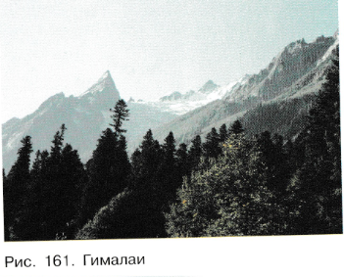
Пустыни: Гоби, Каракумы («Черные пески»), Кызылкум («Красные пески»).
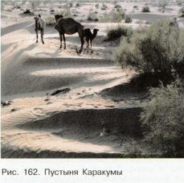
На территории Азии находятся действующие вулканы. Самый высокий действующий вулкан – Ключевская сопка (п-ов Камчатка). Самый красивый и величественный вулкан – Фудзияма (Япония).
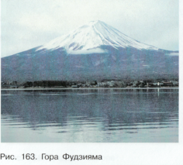
На обширной территории Азии есть все виды полезных ископаемых, существующих в природе.

Вопросы
- Самые высокие горы Европы …
- Самые высокие горы в мире …
- Что такое Фудзияма?
- Какие полезные ископаемые добывают в Азии?

